Úleva a péče při osteoartróze kolene
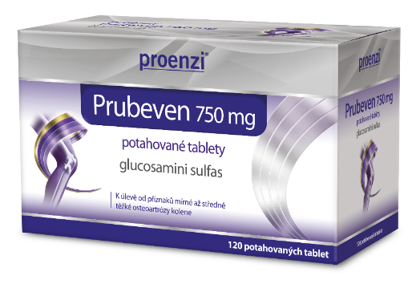
Osteoartróza kolene je jedním z nejčastějších kloubních problémů. Myslete na výživu, ulevte si od příznaků a dejte pohybu zelenou s Proenzi Prubeven 750 mg potahované tablety. Jedná se o přípravek pro dlouhodobou léčbu symptomů mírné až středně těžké osteoartrózy kolene s účinnou látkou glukosamin sulfát. Uleví od chronické bolesti kolene, zmírní ztuhlost kloubů, stimuluje metabolismus buněk kloubní chrupavky.
Při péči nezapomínejte na pravidelný pohyb a dynamickou zátěž. Jsou důležité pro udržení normálního metabolismu a funkce kloubních chrupavek, „promazávání“ a výživu vašich kloubů a udržení silných svalů okolo nich, které je chrání před nadměrnou zátěží.
Lék pro vnitřní použití
Doporučená cena Proenzi Prubeven 750 mg 399 Kč / 60 potahovaných tablet, 699 Kč / 120 potahovaných tablet.
K dostání: v lékárnách
Více informací na www.proenzi.cz

Prubeven 750 mg potahované tablety je lék pro vnitřní použití. Obsahuje glukosamin sulfát. Čtěte pozorně příbalovou informaci a poraďte se s lékařem nebo lékárníkem.

https://www.internimedicina.cz/pdfs/int/2004/05/03.pdf

